中文书名：《好人：关于我父亲加里•格兰特》
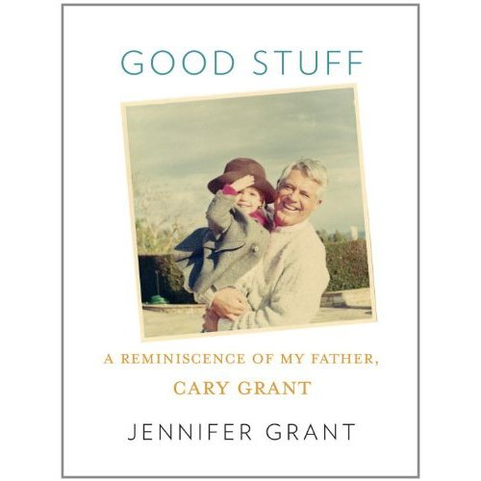
英文书名：Good Stuff: A Reminiscence of

My Father, Cary Grant
作 者：Jennifer Grant
出 版 社：Knopf
代理公司：Trident /ANA
代理地区：中国大陆、台湾
出版日期：2011年5月
页 数：192页
审读资料：样书
类 型：回忆录

内容简介：

詹妮弗•格兰特是加里•格兰特的独生女，加里•格兰特曾经是并将继续是优雅、成熟和灵巧的化身。自从加里•格兰特退出演艺生涯半个世纪以来，他仍然是最具代表性的爱情喜剧明星。他在女儿出生时息影，专心陪伴女儿成长，他确实做到了。

《好人》一书描绘了一个女儿和她的父亲之间深厚、感人的关系，而这位父亲恰恰是美国最具代表性的男影星之一。
加里•格兰特自己关于童年的记录全在第一次世界大战中被烧毁了，因此，他非常认真准确地记录他女儿的幼年生活。在本书中，詹妮弗•格兰特回忆了她的高中和大学一直到父亲格兰特82岁辞世期间的生活。

加里•格兰特有着快乐的生活方式，他也将这种快乐的生活方式传给了他的女儿。他创造了这句“好东西”来表达幸福。在他生命的最后二十年里，他的女儿感受了他心中最大的激情，现在，她非常乐意地同我们一起分享这种激情。

她写到他教给她的课、他对女儿的爱、他的童年以及她自己。书中有书信、笔记、父亲和女儿之间互赠的幽默卡片……以及它们之间的对话片段（加里•格兰特保留着一部伴随了他们大多数时光的磁带录音机）。

她写到他们在贝弗利韦车道9966号的生活，在贝弗利山中的田园生活，贯穿了詹妮弗的成长过程的玩耍、大笑、吃饭、舞蹈；他的工作、旅行，他与“老好莱坞族”们（西纳特拉家、佩克家、普瓦特家.）的友谊。

我们看到贪玩老爸格兰特、小丑格兰特、通过他温暖的精神和女儿分享礼物；格兰特教给女儿关于人生、关于爱情、关于金钱、关于男孩、关于举止、关于表演和生活。

加里•格兰特被赋予了无法形容的魅力。

本书抓住了他的特质，为我们展示了一个父亲的奉献奇迹，一个女儿经历的特殊的爱与被爱的教育。

作者简介：

詹妮弗•格兰特出生并成长在美国加利福尼亚州洛杉矶。她毕业于斯坦福大学，获历史学学位。在成为一名演员之前，她在一家律师事务所工作过，还在沃尔夫冈帕克的Spago当过厨师。她第一次主演的角色是在亚伦•司蓓玲的《贝弗利山》，90210。后来，她还参与了《老友记》、《超人戴维》和《CSI》以及若干专题片。她和儿子加里•本杰明一起住在加州贝弗利山。

谢谢您的阅读!
请将回馈信息发至：齐梦涵（Nicole Qi）
安德鲁·纳伯格联合国际有限公司北京代表处
北京市海淀区中关村大街甲59号中国人民大学文化大厦1705室
邮编：100872
电话：010-82504206
传真：010-82504200
Email：Nicole@nurnberg.com.cn
网址：http://www.nurnberg.com.cn
微博：http://weibo.com/nurnberg
豆瓣小站：http://site.douban.com/110577/

